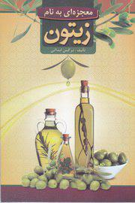
عنوان: معجزه ای به نام زیتون
پدیدآور: نرگس ابدالی
نوع کتاب: تالیف
سال انتشار: 1392
قطع: رقعی
تعداد صفحات: 94
نوبت چاپ: اول
قیمت به ریال: 40000
شابک: 7-13-6908-600-978

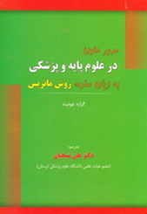
عنوان: مرور متون درعلوم پایه و پزشکی به زبان ساده: روش ماتریس
پدیدآور: دکتر علی شیخیان
نوع کتاب: ترجمه
سال انتشار: 1392
قطع: وزیری
تعداد صفحات: 182
نوبت چاپ: اول
قیمت به ریال: 100000
شابک:6-05-6926-600-978

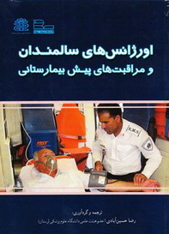
عنوان: اورژانس های سالمندان و مراقبت های پیش بیمارستان
پدیدآور: رضا حسین آبادی
نوع کتاب: ترجمه
سال انتشار: 1392
قطع: وزیری
تعداد صفحات: 272
نوبت چاپ: اول
قیمت به ریال: 165000
شابک:5-71-6308-600-978

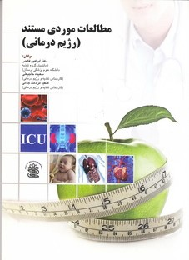
عنوان: مطالعات موردی مستند ( رژیم درمانی)
پدیدآورندگان: دکتر ابراهیم فلاحی
سعیده حاجیعلی
صفیه مرادمندجلالی
نوع کتاب: تالیف
سال انتشار: 1392
قطع: وزیری
تعداد صفحات: 178
نوبت چاپ: اول
قیمت به ریال: 70000
شابک: 5-1-91523-600-978

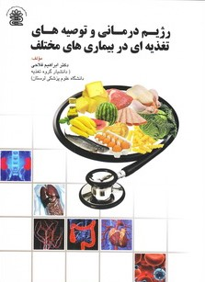
عنوان: رژیم درمانی و توصیه‌های تغذیه ای در بیماری‌های مختلف
پدیدآور: دکتر ابراهیم فلاحی
نوع کتاب: تالیف
سال انتشار: 1392
قطع: وزیری
تعداد صفحات: 190
نوبت چاپ: اول
قیمت به ریال: 80000
شابک: 2-2-91523-600-978

